Київський коледж звязку

Циклова комісія Комп’ютерної інженерії

**ЗВІТ ПО ВИКОНАННЮ**

**ЛАБОРАТОРНОЇ РОБОТИ №1**

з дисципліни: «Операційні системи»

Тема: «Створення користувачів та груп »

Виконали

студентки

групи КСМ-93б

Скидан Д.

Логвиненко Р.

Галка Р.

Перевірив викладач

Повхліб В.С. _______

Мета роботи:

1. Отримання практичних навиків роботи з командною оболонкою Bash.

2. Знайомство з базовими діями при створенні нових користувачів.

3. Знайомство з базовими діями при створенні нових груп користувачів.

4. і

Матеріальне забезпечення занять

1. ЕОМ типу IBM PC.

2. ОС сімейства Windows (Windows 7).

3. Віртуальна машина – Virtual Box (Oracle).

4. Операційна система GNU/Linux – CentOS.

5. Сайт мережевої академії Cisco netacad.com та його онлайн курси по Linux

Завдання для попередньої підготовки.

2. На базі розглянутого матеріалу дайте відповіді на наступні питання:

2.1. Розкрийте поняття UPG, коли їх доцільно використовувати?

У деяких дистрибутивах створення нового облікового запису користувача також автоматично створює груповий обліковий запис для користувача,

називається приватною групою користувачів (UPG). У цих системах група та ім’я користувача будуть однаковими та єдиними

членом цієї нової групи буде новий користувач.

Для дистрибутивів, які не створюють UPG, новим користувачам зазвичай надається група користувачів як основна

група. Адміністратор може вручну створювати групові облікові записи, які є приватними для користувача, але це частіше зустрічається

адміністратор для створення груп для кількох користувачів, які потребують співпраці. Облікові записи користувачів можуть бути змінені будь-яким

час, щоб додати або видалити їх із групового членства в облікових записах, але користувачі повинні належати принаймні до однієї групи для використання як

їх основна група.

2.2.Якими командами можна створити групи користувачів? Наведіть приклади

Groupadd команда.

2.3. Якими командами можна змінити налаштування груп користувачів? Наведіть приклади

Usermod команда.

|  |  |
| --- | --- |
| Назва команди | Її призначення та функціональність |
| Getent service | Відображає список усіх служб |
| Change | Змінює поточне місце розташування роб.каталогу |
| Getent group | Відображає список усіх груп |
| Usermod | Змінює налаштування груп користувачів |
| Groupadd | Створює групи користувачів |

**Контрольні запитання:**

1. Для чого використовується команда getent?

getent

Получение данных из административных баз данных.

* Отобразить список всех групп:

getent group

* Отобразить список членов группы group_name:

getent group {{group_name}}

* Отобразить список всех служб:

getent services

* Найти пользователя по UID:

getent passwd 1000

* Выполнить обратный поиск по DNS:

getent hosts {{host}}

1. Яким чином можна видалити існуючі групи користувачів? Чи залишиться інформація про них десь у системі?

По-перше, увійдіть як суабо підтвердити, що ваш користувач може виконати судо команди. Потім запустіть груподіл команда для позбавлення від існуючої групи.

su -

groupdel newgroup

або

sudo groupdel newgroup

Біг груподіл повинні позбутися цього. Список усіх доступних груп на вашому ПК, щоб бути впевненим.

cut -d: -f1 /etc/group | grep newgroup

Якщо Греп нічого не поверне, ви точно знатимете групу.

3. Як можна змінити пароль користувача?

Ви можете змінити пароль, коли захочете. Для цього вам не потрібно спеціальних прав суперкористувача, тільки знати свій поточний пароль. Просто відкрийте термінал та виконайте утиліту passwd без параметрів:

$ passwd

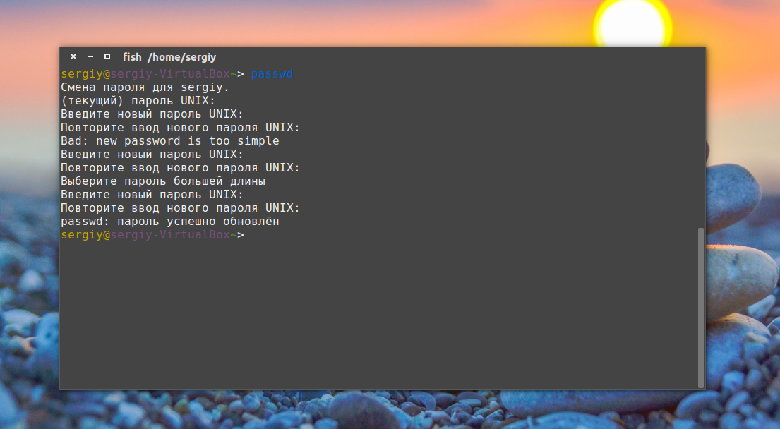

Потім необхідно ввести новий пароль – і готово, тепер він змієний. Він кодується за допомогою незворотного шифрування і зберігається у файлі /etc/shadow Але зауважте, що ви не можете використовувати тут будь-який пароль. Система Linux дбає про те, щоб користувачі вибирали досить складні паролі. Якщо він буде дуже коротким або міститиме лише цифри, ви не зможете його встановити.

Загальні вимоги для пароля такі: повинен містити від 6 до 8 символів, причому один або кілька з них повинні ставитись як мінімум до двох таких множин:

Літери нижнього регістру

Літери верхнього регістру

Цифри від нуля до дев'яти

Розділові знаки та знак _

4.Яке призначення команди change?

Change - команда [командного рядка](https://uk.wikipedia.org/wiki/%D0%86%D0%BD%D1%82%D0%B5%D1%80%D1%84%D0%B5%D0%B9%D1%81_%D0%BA%D0%BE%D0%BC%D0%B0%D0%BD%D0%B4%D0%BD%D0%BE%D0%B3%D0%BE_%D1%80%D1%8F%D0%B4%D0%BA%D0%B0), що використовується для зміни поточного місця розташування робочого каталогу в [Unix](https://uk.wikipedia.org/wiki/Unix), [Linux](https://uk.wikipedia.org/wiki/Linux), [DOS](https://uk.wikipedia.org/wiki/DOS), [Windows](https://uk.wikipedia.org/wiki/Windows), а також і інших [операційних системах](https://uk.wikipedia.org/wiki/%D0%9E%D0%BF%D0%B5%D1%80%D0%B0%D1%86%D1%96%D0%B9%D0%BD%D0%B0_%D1%81%D0%B8%D1%81%D1%82%D0%B5%D0%BC%D0%B0). Також доступна для використання в скриптах командного інтерпретатора або в DOS пакетних файлах. cd часто вбудована в оболонки, такі як [Bourne shell](https://uk.wikipedia.org/wiki/Bourne_shell), [csh](https://uk.wikipedia.org/wiki/Csh" \o "Csh), [tcsh](https://uk.wikipedia.org/wiki/Tcsh" \o "Tcsh), [bash](https://uk.wikipedia.org/wiki/Bash) (де викликається [С](https://uk.wikipedia.org/wiki/C_(%D0%BC%D0%BE%D0%B2%D0%B0_%D0%BF%D1%80%D0%BE%D0%B3%D1%80%D0%B0%D0%BC%D1%83%D0%B2%D0%B0%D0%BD%D0%BD%D1%8F)) функція [POSIX](https://uk.wikipedia.org/wiki/POSIX) **chdir()**) і в DOS [COMMAND.COM](https://uk.wikipedia.org/wiki/COMMAND.COM).

5. Які параметри команди usermod ви важаєте найбільш використовуваними?

Параметры команды **usermod**:

**-a**, **--append**

Добавить пользователя в дополнительную группу(ы). Использовать только вместе с параметром **-G**.

**-c**, **--comment***КОММЕНТАРИЙ*

Новое значение поля комментария в файле пользовательских паролей. Обычно его изменяют с помощью программы **[chfn](https://www.opennet.ru/cgi-bin/opennet/man.cgi?topic=chfn&category=1)**(1).

**-d**, **--home***ДОМАШНИЙ_КАТАЛОГ*

Новый домашний каталог пользователя. Если указан параметр **-m**, то содержимое текущего домашнего каталога будет перемещено в новый домашний каталог, который будет создан, если он ещё не существует.

**-e**, **--expiredate***ДАТА_УСТАРЕВАНИЯ*

Дата, когда учётная запись пользователя будет заблокирована. Дата задаётся в формате *ГГГГ-ММ-ДД*.

**-f**, **--inactive***ДНЕЙ*

Число дней, которые должны пройти после устаревания пароля, чтобы учётная запись заблокировалась навсегда. Если указано значение 0, то учётная запись блокируется сразу после устаревания пароля, а при значении -1 данная возможность не используется. По умолчанию используется значение -1.

**-g**, **--gid***ГРУППА*

Имя или числовой идентификатор новой начальной группы пользователя. Группа с таким именем должна существовать. Идентификатор группы должен указывать на уже существующую группу. По умолчанию идентификатор группы установлен в 1.

**-G**, **--groups***ГРУППА1*[*,ГРУППА2,...*[*,ГРУППАN*]]]

A list of supplementary groups which the user is also a member of. Each group is separated from the next by a comma, with no intervening whitespace. The groups are subject to the same restrictions as the group given with the **-g** option. If the user is currently a member of a group which is not listed, the user will be removed from the group. This behaviour can be changed via the **-a** option, which appends the user to the current supplementary group list.

**-l**, **--login***НОВОЕ_ИМЯ*

The name of the user will be changed from *LOGIN* to *NEW_LOGIN*. Nothing else is changed. In particular, the user's home directory name should probably be changed manually to reflect the new login name.

**-L**, **--lock**

Заблокировать пароль пользователя. Это делается помещением символа '!' в начало шифрованного пароля, чтобы приводит к блокировке пароля. Не используйте этот параметр вместе с **-p** или **-U**.

Note: if you wish to lock the account (not only access with a password), you should also set the *EXPIRE_DATE* to *1*.

**-o**, **--non-unique**

При использовании с параметром **-u**, этот параметр позволяет указывать не уникальный числовой идентификатор пользователя.

**-p**, **--password***ПАРОЛЬ*

Шифрованное значение пароля, которое возвращает функция **[crypt](https://www.opennet.ru/cgi-bin/opennet/man.cgi?topic=crypt&category=3)**(3).

**-s**, **--shell***ОБОЛОЧКА*

Имя новой регистрационной оболочки пользователя. Если задать пустое значение, то будет использована регистрационная оболочка по умолчанию.

**-u**, **--uid***UID*

Числовое значение идентификатора пользователя (ID). Значение должно быть уникальным, если не задан параметр **-o**. Значение должно быть неотрицательным. Значения от 0 до 999 обычно зарезервированы для системных учётных записей. Для всех файлов, которыми владеет пользователь и которые расположены в его домашнем каталоге идентификатор владельца файла будет изменён автоматически. Для файлов, расположенных вне домашнего каталога идентификатор нужно изменять вручную.

**-U**, **--unlock**

Разблокировать пароль пользователя. Это выполняется удалением символа '!' из начала шифрованного пароля. Не используйте этот параметр вместе с **-p** или **-L**.

**Висновок:** Отримали практичних навиків роботи з командною оболонкою Bash,ознайомились з базовими діями при створенні нових користувачів та при створенні нових груп користувачів.